Схема проезда в ООО "ПневмоТехАвтоматика"
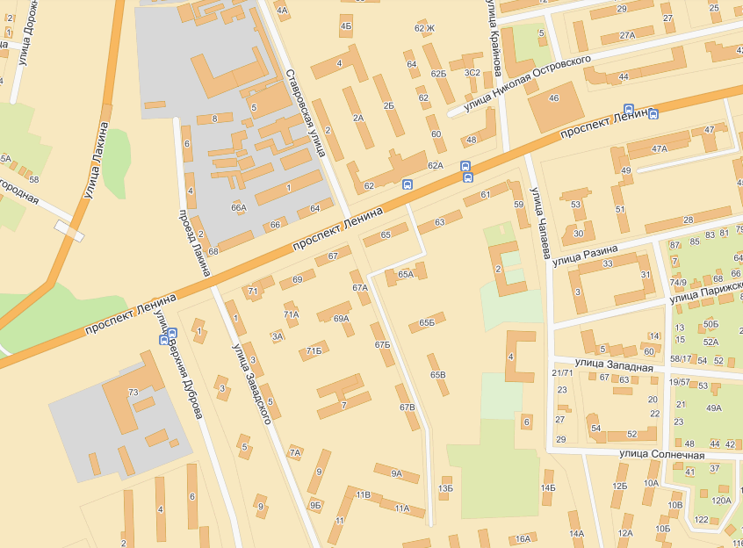
ООО "Союз-Прибор", ул.Солнечная, 45

Росбанк
ТЦ "Крейсер"

М-н "1001 мелочь"
из Москвы
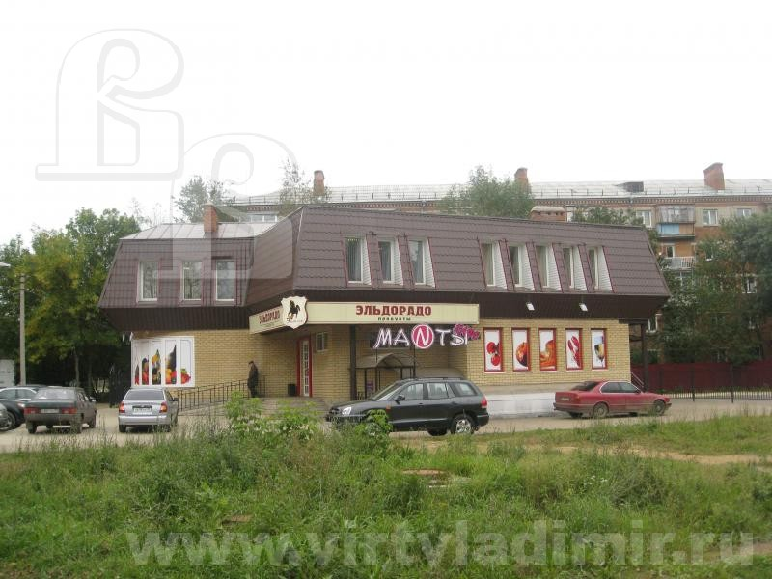

600022, г.Владимир, ул.Солнечная, д.45, офис 7
Вход в магазин «Эльдорадо», слева железная дверь, домофон №7, 2 этаж.
тел. (4922) 37-02-95, факс (4922) 44-37-86
время работы: пн-пт с 10-00 до 17-00 без обеда, сб-вскр – выходной.

